1. A partir de una máquina virtual con sistema operativo Windows 7, añade a esta máquina un nuevo disco duro de 10 GB de capacidad.

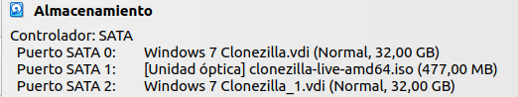

**2. Arranca el equipo WIndows y crea con el Administrador de disco una partición en el nuevo disco que ocupe todo su espacio. Esta partición la emplearemos para guardar la imágen. Habitualmente se hace uso de un disco portátil o un servidor de archivos como repositorio de imágenes.**

**3. Crea en el escritorio del equipo Windows varias carpetas.**

**4. Apaga la Máquina e incorpora el disco de Clonezilla. Arranca desde el disco de Clonezilla.**

**5. Siguiendo el asistente debes crear una imágen del disco principal de la máquina WIndows y grabar esta imagen en el nuevo disco que has añadido.**

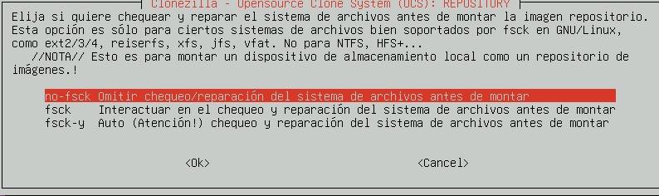

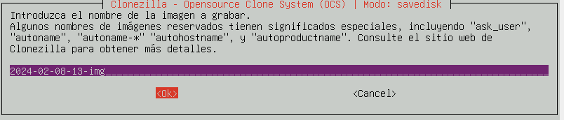

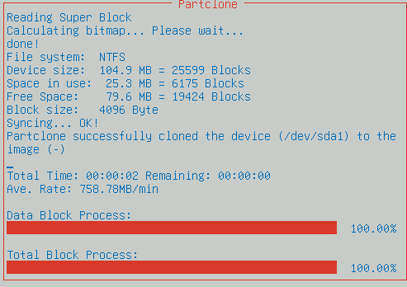

**6. Crea una nueva máquina virtual, con un disco de capacidad igual al disco principal de la máquina anterior (el que contiene el sistema operativo Windows).**

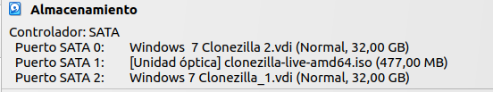

**7. Antes de arrancar esta nueva máquina, debes:**

**a. Añadir como disco duro secundario el disco duro virtual que contiene la imagen creada en puntos anteriores.**

**b. Añadirle el disco de Clonezilla para poder iniciar desde él.**

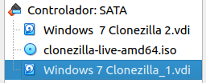

**8. Arranca la nueva máquina desde el disco de clonezilla.**

**9. Sigue el asistente para restaurar la imagen grabada sobre el disco duro principal de la máquina (hasta ahora este disco está vacío).**

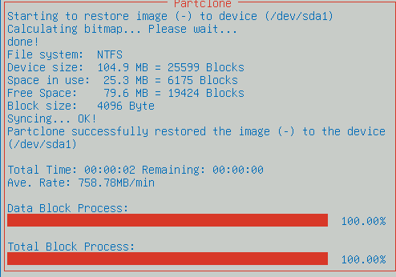

**10. Una vez realizada la restauración, arranca ambos sistemas Windows y compara sus escritorios.**

Los escritorios son totalmente iguales, también tienen las mismas carpetas creadas anteriormente

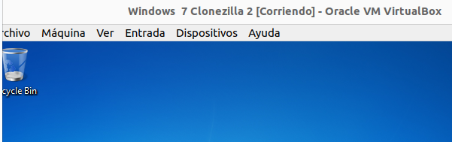

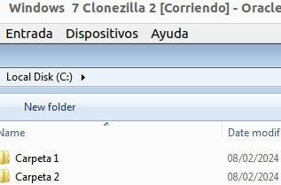

**11. Realiza una conclusión final sobre qué es lo que has obtenido y qué utilidad puede tener esta herramienta en un sistema informático**

Clonar máquinas virtuales con Clonezilla ofrece una solución eficiente para replicar sistemas virtuales completos. Su interfaz sencilla facilita su uso, mientras que las imágenes comprimidas optimizan el espacio de almacenamiento